第七组——UML类图设计

设计思路：

本系统的创建型模式首先采用了builder的方式，由于消息的内容有很多种但是所有消息都是按照同样一种组合方式，即时间顺序组成一个事件被记录的，所以将事件的组装过程和组装的零件分开，将记录过程抽象为director，将具体对象创建作为builder另提取出来。

第二，本系统采用了facade的方式，由于前端结构复杂，为减少点对点的通信，因此通过前端的一个controller统一通信（在程序中体现为用统一的post request方法发送信号），发到后端由不同的controller接收信息并处理。

本系统的行为型模式采用了责任链的方式。后端拿到信息后，由不同的controller分发给不同的method，最后分发给database method，且每条信息都一定要被一个controller接收，体现纯的责任链模式。

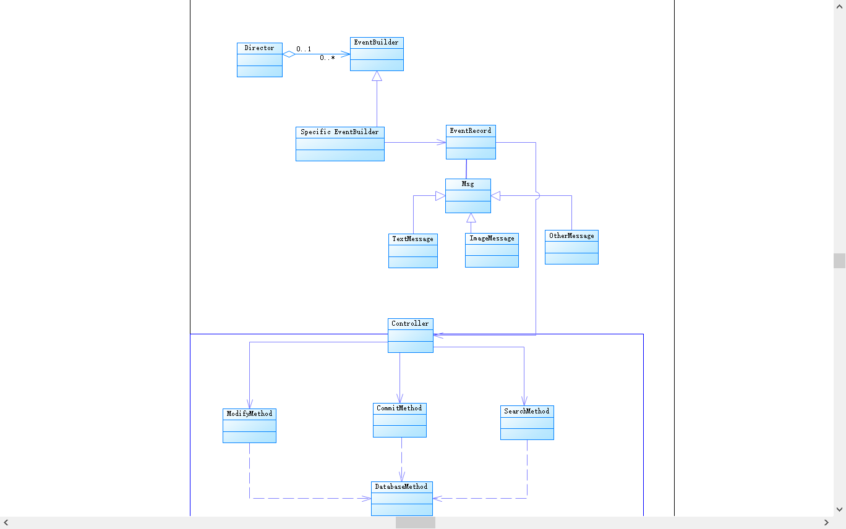

解释：

1. 用Director构建出Builder，build出Specific Builder，对Event Record进行构建封装
2. 其中Event Record的主要内容是消息内容，包括图片和文字信息等，将这些内容打包后交给后端的Controller来进行接收和处理。
3. Controller具有Modify，Commit，Search等Method
4. 方法由数据库Database Method来统一实现